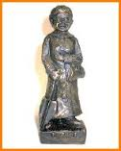
Feestwinkel de Scharrelboet.nl
Oorkonde voor Sarah.
Deze speciale titel is toegekend aan :
Oorkonde Sarah

__________________________________
Vandaag bent u vijftig jaar,
misschien met een enkele grijze haar.
U heeft Sarah gezien, maar bent nog steeds levenslustig zo te zien.

Thans begint uw tweede jeugd.
Voel u jong en wees verheugd.
Sta nog steeds voor een ieder klaar.
Wordt u vast wel honderd jaar!

NAAM :
DATUM : … - … - 20..
HANDTEKENING :

